말문이 트립! 서비스 기획서

1 앱 한 줄 소개
“혼자 떠난 여행, 말문이 트이면 동행이 된다.”
말문이 트립!은 혼자 차로 여행하는 20~30대가 이름 없이 대화를 시작하고, AI 에이전트의 도움으로 잠깐 만나 본 뒤, 남은 여행을 함께할지 스스로 정하는 Pleos Connect 여행 동행 앱입니다.
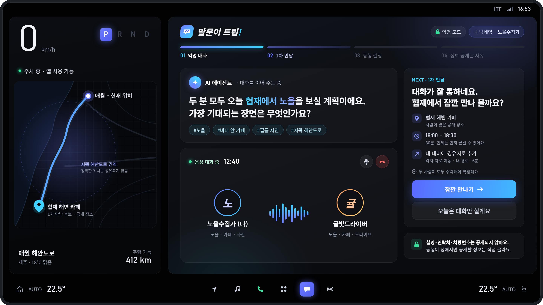
그림 1. 말문이 트립! 대표 화면 시안. Pleos Connect 화면이 주차(P) 상태일 때 AI 에이전트가 익명의 두 여행자 대화를 이어 주고, 오른쪽 카드가 다음 단계인 1차 만남을 제안합니다. 상단 단계 표시는 익명 대화 → 1차 만남 → 동행 결정 → 정보 공개의 진행을, 왼쪽 지도는 상대의 정확한 위치 대신 권역만 보여 줍니다. 지명·시간·닉네임은 모두 모의 데이터입니다.
혼자 떠난 여행도 마음 맞는 사람을 만나면 ‘같이 가는 여행’이 될 수 있습니다. 말문이 트립!은 그 가능성을 낯선 사람과의 부담스러운 약속이 아니라, 익명으로 가볍게 말을 트는 데서 시작합니다. 함께 갈지, 무엇을 공개할지는 언제나 두 사람이 마지막에 정합니다.
핵심 가치 | 앱에서의 의미
여행 | 같은 지역, 같은 방향으로 달리는 혼행자를 Pleos 내비 여정으로 연결합니다. 만남이 성사되면 만날 장소를 바로 내 경로의 경유지로 잡습니다.
익명성 | 대화와 1차 만남까지는 이번 여행용 닉네임만 보입니다. 실명·연락처·사진·차량번호·최종 목적지는 앱이 상대에게 보내지 않습니다.
자유로움 | 대화 종료, 만남 거절, 동행 결정이 모두 각자의 선택입니다. 동행을 정한 뒤에도 무엇을 공개할지는 항목별로 스스로 고릅니다.

이용 흐름: 익명 대화에서 동행 결정까지
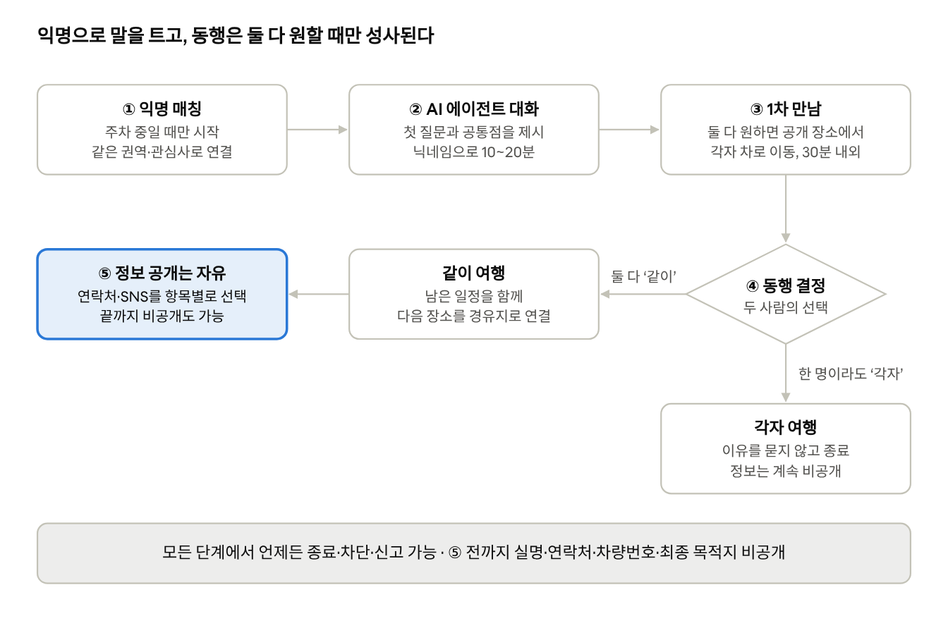
이용 흐름 · 5단계, 동행 결정 1회
두 사람이 모두 ‘같이’를 골라야 동행이 성사되고, 한 사람이라도 ‘각자’를 고르면 이유를 묻지 않고 각자의 여행으로 돌아갑니다. 동행이 정해진 뒤에야 무엇을 공개할지 각자 고릅니다.

누구를 위한 앱인가
주 타깃은 연차나 주말을 붙여 혼자 차로 떠나는 20~30대 직장인입니다. 휴가가 짧아 일정이 딱 맞는 동행을 미리 구하기 어렵고, 여행지에서 즉흥적으로 만나도 괜찮을 만큼 가볍게 시작하고 싶어 하는 사람들입니다. 2026년 상반기 국내 여행 계획자 중 혼자 여행을 계획한 비율은 전체 13%였지만 18~29세는 20%였습니다(한국리서치).

페르소나: 제주에서 혼자 보내는 3박 4일
김서윤(31)은 서울에서 일하는 마케터입니다(가상 인물). 연차 이틀을 붙여 혼자 제주로 떠났고, 공항에서 Pleos Connect가 탑재된 렌터카를 받았습니다. 제주는 한국인 혼행 숙소 검색에서 서울 다음으로 많이 찾는 국내 여행지입니다(아고다, 2026-07-20).
시점 | 서윤의 상황 | 말문이 트립!이 하는 일
2일차 16:40, 애월 카페 주차 | 노을까지 한 시간이 남아 앱을 켠다 | 서쪽 해안도로를 달리는 혼행자 ‘귤빛드라이버’와 익명 매칭. AI 에이전트가 “오늘 노을은 어디서 보세요?”로 대화를 연다
17:10, 대화 20분째 | 둘 다 협재 노을을 보러 간다는 걸 알게 된다 | 두 사람 모두 ‘잠깐 만나기’를 누르자 협재 해변 카페를 각자 내비 경유지로 설정
18:00, 협재 해변 카페 | 30분 동안 노을 사진 이야기를 나눈다 | 만남 코드로 서로를 확인하고, 헤어진 뒤 각자 ‘같이 여행’을 선택
3일차 새벽 | 새별오름 일출을 함께 보러 간다 | 동행 확정. 서윤은 인스타그램만 공개하고 전화번호는 공개하지 않는다
혼자 떠났지만 원할 때만 ‘같이’가 되는 여행, 그리고 그 과정 내내 내 정보는 내가 쥐고 있는 경험이 말문이 트립!이 만들려는 장면입니다. 이 페르소나는 설계 가정이며 조사 결과가 아닙니다.

2 기획 배경
국내여행 10번 중 8번은 자동차로 떠나고, 혼자 떠나려는 20~30대는 늘고 있으며, 이들은 고립이 아니라 ‘골라서 하는 연결’을 원합니다. 말문이 트립!은 이 세 흐름이 겹치는 자리, 즉 차 안에서 시작하는 선택적 동행을 겨냥합니다.
근거 | 핵심 수치 | 기획에 주는 의미
1. 여행은 차로 간다 | 국내여행 연 3억 90만 회, 그중 84.5%가 자동차 이용 | 혼행자를 만날 곳은 길 위이고, 가장 자연스러운 접점은 차량 화면이다
2. 혼자 떠나고 싶지만 망설인다 | 한국인 약 4명 중 1명이 올해 혼행 계획, 18~29세 국내 여행 계획자의 20%가 혼행 계획 | 수요는 있지만 혼밥·안전·혼자라는 두려움이 발목을 잡는다
3. 혼자여도 연결은 원한다 | 혼행자의 37.3%가 새로운 사람을 만나려고 떠나고, 한국인 38.2%는 평소 외롭다 | 처음부터 동행이 아니라, 가볍게 말을 튼 뒤 고르는 연결이 필요하다

근거 1. 여행은 다시 3억 회, 10번 중 8번은 차로 간다
2025년 국내여행은 총 300.9백만 회(3억 90만 회)로 전년보다 3.1% 늘었고, 국민의 97.0%가 한 번 이상 국내여행을 다녀왔습니다. 한 사람이 연평균 6.5회 떠나고, 1박 이상 여행 비중도 41.3%로 커졌습니다(KCTI, 노컷뉴스).
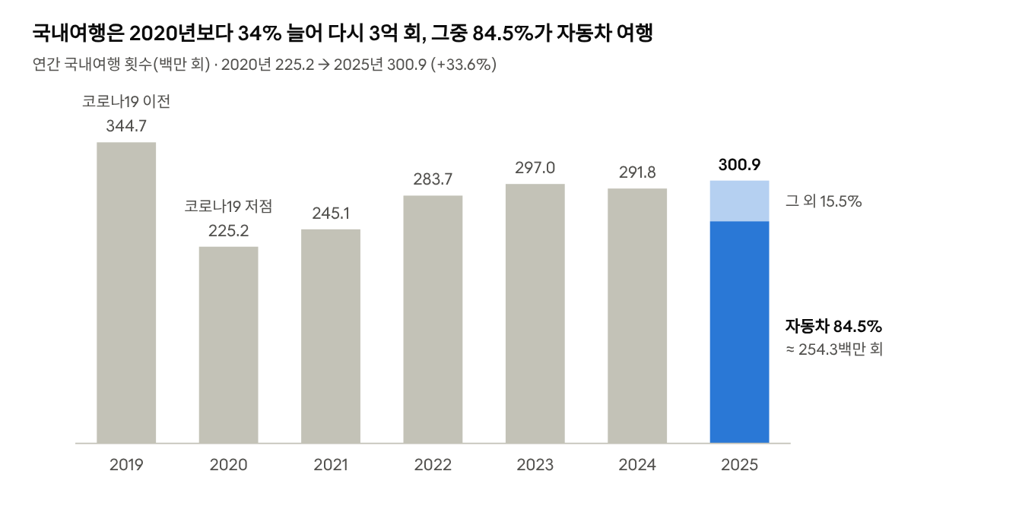
출처: 한국문화관광연구원 국민여행조사(2019~2023, 2025), 노컷뉴스(2024 횟수, 2025 자동차 비중) · 단위 백만 회
이 여행의 84.5%가 자동차를 이용합니다. 단순 환산하면 한 해 2억 5천만 회 이상의 여행이 차 안에서 시작되는 셈이고, 2023년에도 이동수단 1순위는 자가용(85.8%)이었습니다(KCTI 2023 주요 결과). 여행의 출발과 이동이 대부분 차 안에서 이뤄지므로, 차량 디스플레이는 여행자를 만나는 가장 자연스러운 접점입니다.
혼자 떠나는 여행에서 차의 의미는 더 커집니다. 한국관광공사 데이터랩의 혼행 분석은 혼행의 어려움으로 ‘교통의 불편함’을 꼽았고, 2030의 혼행 변화로 차박을 들었습니다(파이낸셜뉴스). 한국인 혼행 숙소 검색 국내 2위인 제주에서는 렌터카가 내국인 관광객의 주 교통수단으로 2018년 이후 70~80%대를 유지하고, 렌터카 이용자의 56%가 30대(35%)와 20대 이하(21%)입니다(한국경제).
혼행자만 따로 집계한 교통수단 통계는 공개 자료에서 찾지 못했습니다. 위 수치는 전체 여행과 제주 렌터카 기준이며, 혼행자의 차량 이용률은 파일럿 설문으로 확인합니다.

근거 2. 혼자 떠나고 싶은 사람은 늘지만, ‘혼자라서’ 망설인다
혼행 수요는 여러 조사에서 같은 방향을 가리킵니다.
- 아고다 2026 트래블 아웃룩: 한국 응답자 약 4명 중 1명이 올해 혼행을 계획하고, 2026년 1~5월 한국인의 1인 여행 관심도는 전년보다 9% 늘었습니다(아고다).
- 한국리서치 2026년 상반기 여행계획: 국내 여행 계획자의 13%, 18~29세는 20%가 혼자 여행을 계획했습니다(한국리서치).
- 에어비앤비: 2022년 1~3분기 한국의 1인 여행 예약이 전년 동기보다 34% 늘었습니다(에어비앤비 뉴스룸).
그런데 떠나지 못하게 막는 이유는 대부분 ‘혼자’라는 조건에서 나옵니다. 아래 장벽은 말문이 트립!이 기능으로 직접 덜어 줄 수 있는 것들입니다.
혼행을 망설이게 하는 것 | 근거 | 말문이 트립!의 답
혼밥과 주변 시선 | 한국관광공사 혼행 분석: 2030은 혼밥과 치안을 가장 큰 어려움으로 꼽음(파이낸셜뉴스) | 1차 만남을 카페·식당 같은 공개 장소로 제안해 자연스럽게 함께 먹고 이야기할 기회를 만든다
안전 우려 | 같은 분석의 ‘안전 우려’, 미국 성인 2,000명 조사에서 혼행 미경험 이유 1위 26%(Talker Research) | 닉네임 익명, 공개 장소 만남, 만남 코드 확인, 언제든 종료·신고
혼자라는 두려움 | 같은 미국 조사에서 23% | AI 에이전트가 공통 관심사를 찾아 첫 질문을 던져 어색함 없이 대화를 연다
교통 불편 | 한국관광공사 혼행 분석 | 각자 차로 이동하고, 만날 장소를 내비 경유지로 바로 연결한다

근거 3. 혼자 여행자는 고립이 아니라 ‘선택적 연결’을 원한다
호스텔월드가 혼행 예약 450만 건과 혼행자 3,309명을 분석한 결과, 대부분은 혼자 남겨진 것이 아니라 혼자 떠나기를 선택한 사람이었고, 37.3%는 새로운 사람을 만나려고 혼자 여행했습니다(Hostelworld). 같은 조사에서 37.6%는 온라인 대화를 실제 만남으로 ‘여러 번’ 이어 갔습니다. 말문이 트립!의 ‘익명 대화 → 1차 만남’ 흐름이 이미 여행자의 행동으로 존재한다는 뜻입니다.
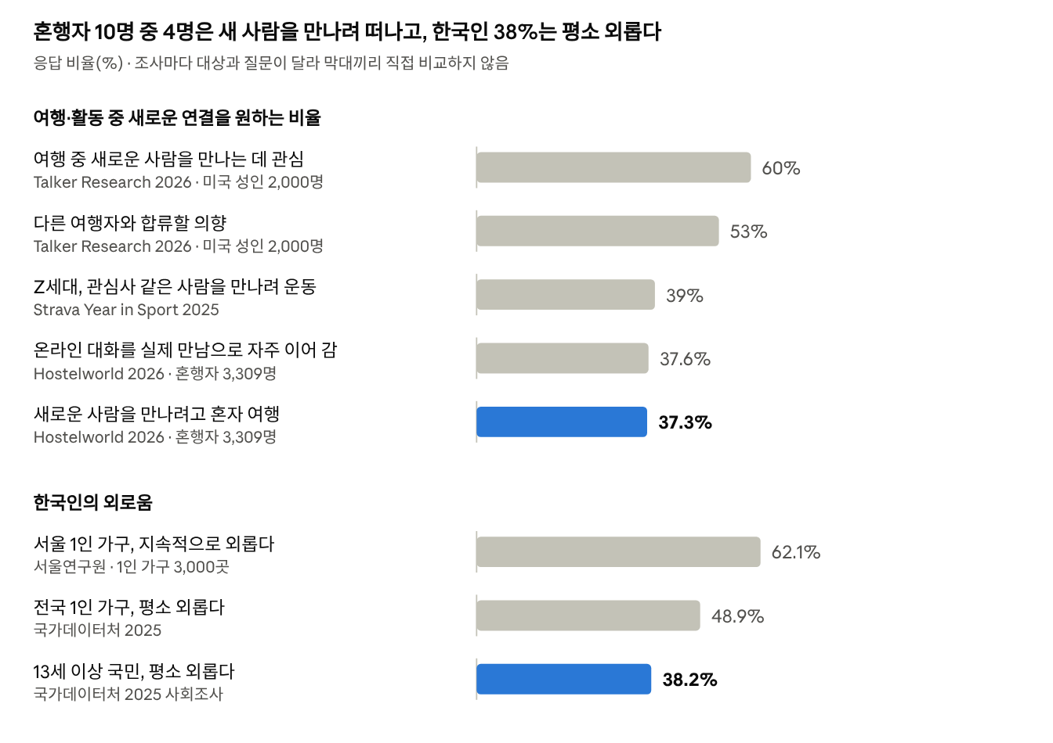
출처: Talker Research 2026, Strava 2025(Athletech News), Hostelworld 2026, 서울연구원(Korea Herald), 국가데이터처 2025
수요는 ‘하루 종일 동행’보다 짧고 가벼운 연결에 있습니다. 성수기 MAU 8만 명의 동행 플랫폼 트립소다는 “가볍게 1~2시간 정도 함께할 동행”을 찾는 요청이 많아 지도 기반 근처 여행자 연결 기능을 만들었고, 여행 이력·후기를 담은 신뢰 장치가 매칭률을 좌우한다고 밝혔습니다(Tech42). 관심사는 낯선 만남의 부담을 낮추는 매개입니다. 스트라바 조사에서 Z세대 이용자의 39%는 관심사가 같은 사람을 만나려고 운동한다고 답했습니다(Athletech News). 그래서 AI 에이전트는 사람의 조건이 아니라 ‘노을·카페·사진’ 같은 오늘의 관심사로 대화를 엽니다.
한국에서는 가벼운 사회적 연결의 필요가 더 커지고 있습니다. 외로움을 느끼는 인구 비율은 2024년 사회지표에서 21.1%로 한 해 전 18.5%보다 높아졌고(차트의 38.2%는 ‘가끔 외롭다’까지 포함한 2025년 사회조사 값), 서울시는 5년간 4,513억 원 규모의 ‘외로움 없는 서울’을 추진합니다(Korea Herald). 1인 가구는 804만 5천 가구로 전체의 36.1%가 됐습니다(뉴시스). 사회적 고립도는 33.0%에 머물러 코로나19 이전 수준을 회복하지 못했습니다(경향신문).
세 근거를 합치면 기획 방향은 분명합니다. 연결은 차 안에서 시작하고, 익명으로 가볍게 말을 튼 뒤, 함께 갈지와 무엇을 나눌지는 두 사람이 고릅니다.

3 앱 주요 기능 및 차량 특화 요소

지금 함께할 수 있는 여행자를 연결합니다
앱을 열면 이번 여행용 닉네임과 대화 가능 시간, 노을·카페·사진 같은 관심사를 고릅니다. 말만 나누고 싶다면 ‘대화만’, 잠깐 만날 가능성도 열어 두고 싶다면 ‘만남도 열어두기’를 선택합니다. 앱은 넓은 여행 권역과 방향, 겹치는 시간대를 기준으로 후보를 찾고 두 사람이 수락하면 음성을 연결합니다. AI 에이전트는 공통 관심사에서 첫 질문을 꺼내고, 이어지는 대화는 두 여행자가 나눕니다.
사용자가 고르는 순간 | 앱이 해 주는 일
잠깐 만나기 | 두 사람 모두 만남 가능성을 열어 둔 대화에서 제안할 수 있습니다. 둘 다 만나고 싶다고 답하면 공개 장소와 시간을 추천하고, 같은 제안을 수락한 뒤 각자 내비에 경유지를 추가합니다.
같이 또는 각자 | 만남 뒤 각자 한 번 선택합니다. 두 사람 모두 ‘같이’를 고르면 동행을 확정합니다. 그 외에는 서로의 선택이나 이유를 알려 주지 않고 각자의 여행으로 돌아갑니다.
공유할 정보 | 동행이 확정되면 인스타그램·전화번호를 항목별로 고릅니다. 기본은 비공개이며 ‘공유 없이 계속’도 선택할 수 있습니다.

Pleos에서는 대화와 내비 여정이 이어집니다
주차(P) 상태에서 앱을 열면 본인 동의하에 내비 여정을 넓은 권역과 시간대로 바꿔 매칭에 씁니다. 이용자가 직접 권역을 고를 수도 있습니다. 약속이 잡히면 합의한 장소만 본인 내비에 추가해 기존 목적지를 향한 여정을 이어갑니다. 주행을 시작하면 대화와 선택 화면을 닫고, 경로가 바뀌면 다음 주차 때 약속을 다시 확인합니다.

언제든 각자의 여행으로 돌아갈 수 있습니다
상대에게는 여행용 닉네임·공통 관심사·넓은 권역만 보여 줍니다. 정확한 위치, 최종 목적지, 실명·사진·차량번호는 상대에게 전달하는 정보에서 제외합니다. 두 사람이 합의한 공개 장소와 시각은 약속 카드에 표시합니다. 대화와 만남은 언제든 끝낼 수 있고, 불편한 상대는 종료 후에도 차단하거나 신고할 수 있습니다.

4 주요 사용 시나리오
제주 여행 둘째 날, 서윤은 애월 카페에 차를 세웁니다. 노을을 보러 출발하기까지 한 시간이 남았습니다. 오늘 본 풍경을 누군가와 이야기하고 싶어 Pleos에서 말문이 트립!을 엽니다.

16:40 애월에서 말을 틉니다
서윤은 ‘사진·노을’, ‘20분’, ‘만남도 열어두기’를 고릅니다. 제주 서부에서 주차 중인 ‘귤빛드라이버’도 연결을 수락합니다. AI가 “오늘 노을은 어디서 보세요?”라고 묻자 두 사람은 오늘 찍은 사진 이야기를 시작합니다. 대화하다 보니 둘 다 협재에서 노을을 보고 싶다는 걸 알게 됩니다.

17:10 각자의 차로 협재에 갑니다
두 사람 모두 ‘잠깐 만나기’를 눌러 18:00 협재 해변 카페 제안을 받습니다. 같은 장소와 시간을 확인한 뒤 각자 ‘내비에 추가’를 눌러 출발합니다. 이동 중에는 내비 안내를 따르고, 18:00 카페에서 차에서 내리기 전에 확인한 일회용 만남 코드를 맞춰 봅니다.

18:30 만남을 마치고 다음 여행을 고릅니다
노을 사진 이야기를 마치고 각자 주차된 차로 돌아와 ‘같이’와 ‘각자’ 중 하나를 고릅니다. 둘 다 ‘같이’를 고르자 동행이 확정됩니다. 서윤은 인스타그램만 공유하고, 다음 날 새벽 두 사람은 새별오름에서 다시 만납니다.
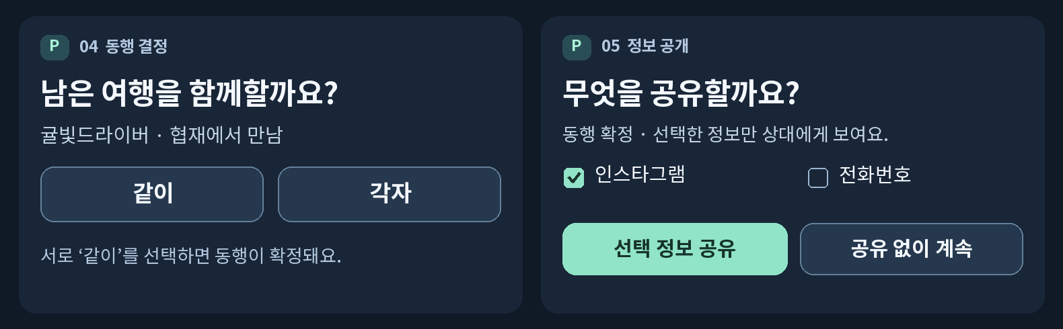
그림 2. 만남 후 동행 결정과 항목별 정보 공개 화면 시안. 1장 그림 1의 이후 단계입니다.
한 사람이 대화만 원하면 두 사람은 인사를 나누고 출발합니다. 만남을 취소하면 약속 카드를 닫습니다. 만남 뒤 ‘각자’를 고르거나 응답 시간이 지나면 “각자의 여행을 이어가세요”로 마무리하고 정보는 비공개로 유지합니다.

5 개발 계획
첫 시연은 클라이언트 두 대에서 익명 음성 연결, 공개 장소 합의, 내비 경유지 추가, 동행 결정, 항목별 공개까지 한 번에 보여 주는 것을 목표로 합니다. 같은 빌드에서 주행 전환과 한쪽의 거절도 확인합니다.

차량 앱과 서버의 역할을 나눕니다
개발 범위 | 구현 계획
주차 상태 | Pleos Connect용 Android 앱을 Kotlin으로 구현합니다. AAOS 기어(P)와 CarUxRestrictions를 함께 확인합니다. 주차가 해제되거나 차량 상태를 읽을 수 없으면 화면 입력과 마이크 캡처·송신·재생을 중단합니다.
내비 연동 | NaviHelper의 목적지·여정 변경 이벤트로 추천을 갱신합니다. 양쪽의 장소·시각 수락과 본인 확인 뒤 requestRouteWithWaypoints를 호출합니다. 성공 응답을 받아야 경유지 반영을 표시하고, 이용 거부나 호출 오류 때는 장소명과 시간을 확인해 직접 설정할 수 있게 합니다.
매칭과 음성 | 서버는 권역·여행 방향·시간대·관심사로 후보를 찾고, 수락한 두 사람에게 만료 시간이 있는 음성방 토큰을 발급합니다. WebRTC와 TURN 릴레이를 적용하고, 실기에서 마이크 권한·오디오 포커스·연결 중단을 확인합니다.
AI 에이전트 | 관심사와 넓은 권역을 입력으로 받아 첫 질문을 제안합니다. AI 서비스 지연 시 준비된 질문으로 시작합니다. 장소 합의와 동행 결정은 두 사용자의 버튼 입력으로만 확정합니다.
동행과 공개 | 약속이 확정되면 서버가 만남 시간에만 쓸 수 있는 코드를 발급합니다. 같은 약속에 대한 양쪽의 ‘같이’ 응답을 확인한 뒤에만 공개 기능을 엽니다. 발신자가 확인한 항목만 해당 상대에게 전달합니다.

첫 빌드에 필요한 연동부터 확인합니다
장비에서 주차 신호·내비 권한·오디오 경로를 먼저 확인하고 사용할 SDK 버전을 고정합니다. 실시간 대화 원음과 전문은 저장하지 않고, AI에는 선택한 관심사와 권역만 전달합니다. Gleo 음성 진입은 핵심 흐름이 완성된 뒤 권한과 호환성을 확인해 추가합니다.

시안에서 두 사람의 실기 시연까지
목표 기간 | 만들 것 | 확인할 장면
11/9~11/15 | 시나리오 시안과 장비 검증 | 주차 상태를 읽고 마이크·스피커와 내비 호출을 시험합니다. 화면 시안으로 대화에서 정보 공개까지 이어지는 흐름을 확인합니다.
11/16~11/22 | 두 사용자 연결과 주차 잠금 | 두 사용자가 서로 수락해 통화합니다. 주차 해제·오디오 포커스 상실·연결 끊김 때 음성 송수신을 멈춥니다.
11/23~11/30 | 약속·경유지·동행 결정·공개 | 장소와 시각을 함께 수락해 각자 경유지를 설정합니다. 만남 코드와 ‘같이/각자’ 선택, 항목별 공개를 연결합니다.
12/1~12/2 | 발표용 빌드와 실기 리허설 | 두 대에서 정상 흐름과 거절·경로 오류를 재현합니다. 화면 폭이 좁아져도 주요 버튼과 종료 동작이 유지되는지 확인합니다.

시연을 통과하는 세 가지 조건
시험 장면 | 통과 기준
출발 | 통화 중 P에서 D로 바뀌면 화면과 음성 송수신이 멈춥니다. 다음 주차에는 사용자 확인 뒤에만 대화를 다시 시작합니다.
한쪽 거절·취소 | 장소·시각에 한쪽만 수락하면 내비 요청이 발생하지 않습니다. 만남 뒤 ‘각자’·미응답·기한 만료가 있으면 공개 화면을 열지 않습니다. 취소된 제안의 늦은 수락도 무효로 처리합니다.
항목별 공개 | 동행이 확정되면 공개 선택 화면을 엽니다. 인스타그램만 공유하면 상대 화면에는 해당 계정만 표시됩니다. 매칭 응답·알림·로그에서 정밀 위치와 최종 목적지 노출이 0건인지 확인합니다.
장비에서 지원을 확인하지 못한 연동은 모의 구간으로 표시합니다. 내비 연동이 어려우면 수동 권역 선택과 장소 카드로 흐름을 이어가고, 주차 상태가 불명확한 장비에서는 대화 기능을 잠급니다.

6 기대효과 및 발전 가능성
주말이나 짧은 연차에 혼자 차로 떠나는 20~30대 직장인은 일정을 바꾸지 않고도 잠깐 대화하거나 만날 수 있습니다. 다음 여행에서도 그날의 여유 시간에 맞춰 다시 이용할 수 있습니다.

제주 서부의 주말부터 엽니다
첫 운영 후보는 애월–협재 구간입니다. 20~30명과 ‘각자’ 종료와 정보 공개를 테스트한 뒤, 렌터카 인수 안내와 카페 제휴를 통해 주말 오후 이용자를 모집합니다. 후보가 없으면 대기 종료를 안내합니다.
측정 항목 | 무엇을 보고 결정할지
연결과 대기 | 5분 안에 음성으로 이어진 유효 요청 비율과 후보 없음 비율
부담 없는 종료 | 대화·만남 종료 후 만족도, 공개 범위 이해도, 원치 않은 접촉
다음 여행 재사용 | 다음 혼행을 실제로 떠난 이용자 가운데 앱을 다시 쓴 비율
첫 네 번의 주말 운영 후 5분 이내 연결률 60%를 확장 검토 기준으로 삼습니다. 공개 오류와 신고 대응을 점검한 뒤 제주 내 시간대를 먼저 넓히고, 다른 권역과 지역 코스 제휴를 검토합니다.

권역 운영 2개월차 사용 규모
MAU는 월간 유효 연결 요청 또는 음성 참여를 한 고유 이용자 수입니다. M+1 유지율은 첫 활성 이용자 중 다음 달 같은 행동을 한 비율입니다. 월 신규 도달 규모는 첫 두 달 동안 동일하다고 가정합니다.
계획 가정과 산정값 | 보수 | 기준 | 확대
월 신규 타깃 도달 × 첫 활성 전환율 | 600명 × 10% | 1,200명 × 15% | 2,400명 × 20%
월 최초 활성 / M+1 유지율 가정 | 60명 / 12% | 180명 / 20% | 480명 / 30%
2개월차 예상 MAU | 67명 | 216명 | 624명
2개월차 MAU = 월 최초 활성 × (1 + M+1 유지율). 표의 가정은 파일럿 결과로 갱신합니다.

참고 자료
1·2장에 인용한 수치는 아래 원문에서 확인했습니다. 해외 조사(Talker Research, Hostelworld, Strava)는 한국 여행자만을 대상으로 한 것이 아닙니다.
자료 | 발행 | 날짜 | 사용한 내용
2025 국내여행 한눈에 보기 | 한국문화관광연구원 | 2026-08-28 | 2025 국내여행 300.9백만 회, 경험률 97.0%
2023 국민여행조사 주요 결과 | 한국문화관광연구원 | 2024-07-08 | 2019~2023 여행 횟수, 자가용 85.8%
지난해 국내 여행 3억 회 돌파 | 노컷뉴스(문체부 발표) | 2026-06-30 | 2024 여행 횟수, 자동차 84.5%, 1인당 6.5회
제주 여행에선 렌터카가 필수 | 한국경제 | 2025-04-24 | 제주 렌터카 70~80%대, 이용자 연령
코로나 이후 ‘혼자 하는 여행’ 증가 | 파이낸셜뉴스(한국관광공사 데이터랩) | 2022-02-22 | 혼행의 어려움, 2030 차박
Agoda Reports Rising Interest in Solo Travel | 아고다 | 2026-07-20 | 4명 중 1명 혼행 계획, 관심도 +9%, 제주 2위
2026년 상반기 여행계획 | 한국리서치 | 2026-01-13 | 혼행 계획 13%, 18~29세 20%
나홀로 여행객 위한 안전 서비스 확대 | 에어비앤비 뉴스룸 | 2023-02-28 | 한국 1인 여행 예약 +34%
82% of Americans drawn to solo travel | Talker Research(Road Scholar 의뢰) | 2026-03-10 | 혼행 장벽 26·25·23%, 연결 의향 60·53%
State of Solo Travel 2026 | Hostelworld | 2026 | 37.3%, 37.6%
조원일 트립소다 대표 인터뷰 | Tech42 | 2025-04-10 | MAU 8만, 1~2시간 부분 동행 수요
Strava Year in Sport 2025 보도 | Athletech News | 2025-12-03 | Z세대 39%
Loneliness hits 62% of solo households in Seoul | Korea Herald | 2025-05-19 | 서울 1인 가구 62.1%, 외로움 18.5→21.1%
1인 가구 첫 800만 돌파 | 뉴시스(국가데이터처) | 2025-12-09 | 1인 가구 804.5만, 외로움 48.9%
2025 사회조사 외로움 보도 | 코메디닷컴(국가데이터처) | 2025-11-13 | 평소 외롭다 38.2%
국민 삶의 질 2025 보도 | 경향신문(국가데이터처) | 2026-03-05 | 사회적 고립도 33.0%

